Федеральное агентство по образованию Российской Федерации
Новгородский государственный университет имени Ярослава Мудрого
Кафедра Кафедра информационных технологий и систем

Редактор Vim. Компиляция C-программ под UNIX
Отчет по лабораторной работе #2

Выполнил
студент гр. 8091
Васильев Иван Владимирович
«08» Апреля 2020 г.

Принял
Владислав Валерьевич Ананьев
«__»_____ 2020 г.

Великий Новгород
2020

Задание:
- Написать на C или C++ программу, выводящую в консоль Hello World.

Текст программы Hello.exe
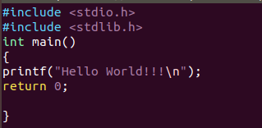
- Затем написать программу, которая будет запускать первую программу и выводить на экран код ее возврата.

Текст второй программы startbin
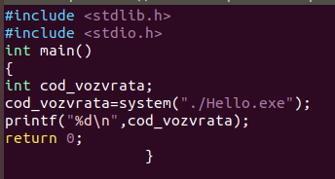

- Скомпилировать программы с помощью gcc.

